*На веб-сайте «Безопасность детей в Интернете» по*

*родители могут найти советы и рекомендации о том, как защитить детей от рисков и угроз, с которыми они могут столкнуться в Интернете.*

*Безопасность детей в Интернете - приоритет для Microsoft*

<http://www.microsoft.com/rus/childsafety>

*БЕЗОПАСНОСТЬ ДЕТЕЙ В ИНТЕРНЕТЕ*

*Microsoft по адресу*

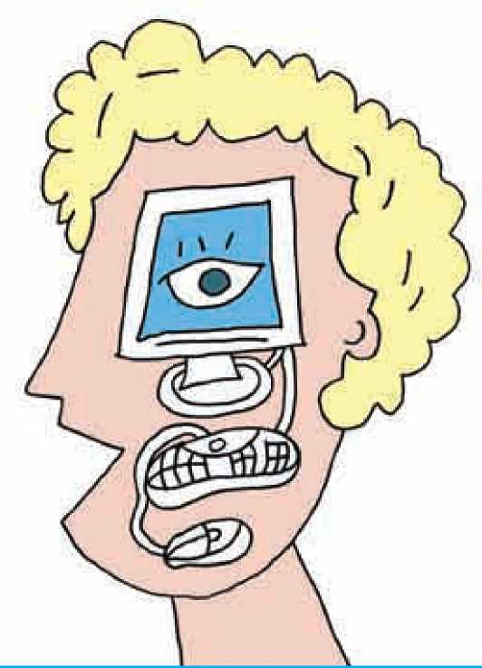

***Microsoft***

*«Microsoft уделяет большое внимание вопросам информационной безопасности и постоянно со­вершенствует свои технологические решения. Не менее важная задача для нас - научить людей пользоваться новыми современными технологи­ями так, чтобы они смогли защитить себя и свою семью».*

*Ольга Дергунова, Президент Microsoft в России и СНГ*

Интернет постепенно проникает в каждую организа­цию, общественное учреждение, учебное заведение, в наши дома. Число пользователей Интернета в России стремительно растет, причем доля молодежи и совсем юной аудитории среди пользователей Всемирной па­утины очень велика. Для многих, особенно молодых людей, он становится информационной средой, без которой они не представляют себе жизнь. И это не уди­вительно: ведь в Интернете можно найти информацию для реферата или курсовой, послушать любимую мело­дию, купить понравившуюся книгу или обсудить горя­чую тему на многочисленных форумах.

Интернет может быть прекрасным и полезным сред­ством для обучения, отдыха или общения с друзьями. Но - как и реальный мир - Сеть тоже может быть опасна: в ней появилась своя преступность, хулиганс­тво, вредительство и прочие малоприятные явления. Виртуальность общения предоставляет людям с не­добрыми намерениями дополнительные возможности причинить вред детям. В последнее время в Интернете появляется много материалов агрессивного и соци­ально опасного содержания.

Взрослым нужно помнить о существовании подобных угроз и уделять повышенное внимание вопросу обес­печения безопасности детей в Интернете.

*Дополнительную информацию о предлагаемых Micro­soft решениях по обеспечению безопасности можно получить в разделе «Безопасность дома» на веб-сайте*

***http: //www. microsoft.com/ rus/athome/security/***

*Получить консультацию о том, как с помощью программного обеспечения Microsoft повысить безопасность детей и всей семьи при пользовании Интернетом, можно по телефону 8-800-200-800-1 (бе сплатный номер для территории России)*



© 2006 Корпорация Microsoft (Microsoft Corporation). Все права защищены.

Данный проспект носит исключительно информационный характер. КОРПО­РАЦИЯ MICROSOFT НЕ ДАЕТ В НЕМ НИКАКИХ ГАРАНТИЙ, НИ ЯВНЫХ, НИ ПОД­РАЗУМЕВАЕМЫХ. Владельцем товарных знаков Microsoft, Windows, Internet Explorer и Messenger, зарегистрированных на территории США и/или дру­гих стран, и владельцем авторских прав на их дизайн является корпорация Microsoft.

*Защита детей в Интернете: что могут сделать взрослые?*

* Объясните детям и установите четкие правила - ка­кие сайты они не должны посещать.
* Помогите детям выбрать правильное регистрацион­ное имя и пароль, если это необходимо для общения детей посредством программ мгновенного обмена сообщения­ми или сетевых игр. Убедитесь в том, что они не содержат никакой личной информации.
* Объясните вашим детям необходимость защиты их конфиденциальности в сети Интернет. Настаивайте на том, чтобы они никогда не выдавали своего адреса, номе­ра телефона или другой личной информации; например, места учебы или любимого места для прогулки.
* Объясните детям, что люди в Интернете не всегда являются теми, за кого они себя выдают. Не позволяйте детям встречаться лично с их «знакомыми» по Интернету без вашего наблюдения.
* Научите детей уважать других в Интернете. Убеди­тесь, что они знают о том, что правила хорошего поведе­ния действуют везде - даже в виртуальном мире.
* Настаивайте, чтобы дети уважали собственность других в Интернете. Объясните, что незаконное копиро­вание и использование чужой работы - текста, музыки, компьютерных игр и других программ - является кражей.
* Обращайте внимание, сколько времени проводят ваши дети в Интернете, чтобы вовремя заметить призна­ки возникающей интернет-зависимости.
* Контролируйте деятельность детей в Интернете с по­мощью современных программ. Они помогут отфильтро­вать вредное содержимое, выяснить, какие сайты посе­щает ребенок и с какой целью. Однако открытое, честное общение всегда предпочтительнее вторжения в личную жизнь.
* Поощряйте детей делиться с вами их опытом в Ин­тернете. Посещайте Сеть вместе с детьми. Если ваш ребе­нок ведет интернет-дневник, регулярно посещайте его.

*Будьте внимательны к вашим детям!*

*Возрастные особенности детей и Интернет*

Ребенок проходит в своем психологическом раз­витии определенные стадии, которые достаточно сильно отличаются друг от друга. Это также отра­жается и на интересах детей при пользовании Ин­тернетом. Родителям важно понимать особенности формирования их характера и интересы в том или ином возрасте, для того чтобы правильно расстав­лять акценты внимания при своих беседах с детьми о правилах безопасности в Интернете.

*Более подробную информацию по повышению безопас­ности детей различного возраста в Интернете см. на веб­сайте Microsoft по адресу* <http://www.microsoft.com/rus/> *athome/ security/children/parentsguide.mspx*

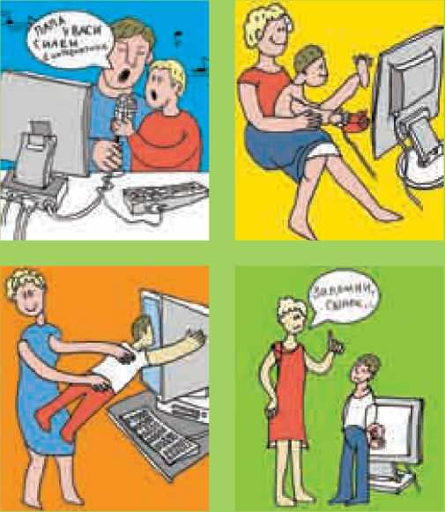

*Повышение уровня безопасности детей в Интернете при помощи программных средств*

Для защиты детей от опасностей в Интернете необходима активная позиция родителей. Пожа­луйста, примите необходимые меры, чтобы за­щитить ваших детей при помощи программных средств. Но помните, что никакие технологичес­кие ухищрения не могут заменить простое роди­тельское внимание к тому, чем занимаются дети за компьютером.

* Выберите сайты, которые можно посещать вашему ребенку, и заблокируйте доступ к неподхо­дящим материалам (например, с помощью Internet Explorer®)
* Увеличьте уровень защиты и конфиденциаль­ности:
* используя возможности Microsoft® Windows XP,

создайте отдельные учетные записи для разных пользователей

* настройте параметры безопасности Internet Explorer®
* Следите за тем, какие сайты посещают ваши дети (например, с помощью Internet Explorer®)
* Напоминайте детям, чтобы они не общались в Интернете с незнакомцами. Помогите им огра­дить себя от неизвестных контактов (например, с помощью Microsoft Windows Messenger)

*Более подробную информацию по повышению безопас­ности в Интернете с помощью технологических средств см. на веб-сайте Microsoft по адресу* <http://www.microsoft>*. com/rus/athome/security/children/childrenonline.mspx*